Министерство науки и высшего образования РФ ФГБОУ ВО
«Бурятский Государственный Университет имени
Доржи Банзарова»
Колледж

ЛАБОРАТОРНАЯ РАБОТА №3
«Технология работы с локальной и глобальной сетью»

Выполнил студент: гр.09829
Ошорова А.С.
Проверил: преподаватель
Шапеев Д.Ю.

Улан-Удэ
2026г.

Цель работы: изучить особенности устройства и функционирования локальных и глобальных вычислительных сетей, получить навыки практического применения возможностей локальной сети и сетевых служб глобальной вычислительной сети Интернет.
Оборудование: учебный персональный компьютер, компьютерная сеть. Программное обеспечение: операционная система, презентация.
Теория
Сеть - совокупность компьютеров, объединенных средствами передачи данных. Средства передачи данных в общем случае могут состоять из следующих элементов: связных компьютеров, каналов связи (спутниковых, телефонных, цифровых, волоконно-оптических, радио- и других), коммутирующей аппаратуры, ретрансляторов, различного рода преобразователей сигналов и других элементов и устройств.
Архитектура сети ЭВМ определяет принципы построения и функционирования аппаратного и программного обеспечения элементов сети.
Современные сети можно классифицировать по различным признакам: по удаленности компьютеров, топологии, назначению, перечню предоставляемых услуг, принципам управления (централизованные и децентрализованные), методам коммутации (без коммутации, телефонная коммутация, коммутация цепей, сообщений, пакетов и дейтаграмм и т. д.), видам среды передачи и т. д.
Сети условно разделяют на локальные и глобальные в зависимости от удаленности компьютеров.
Произвольная глобальная сеть может включать другие глобальные сети, локальные сети, а также отдельно подключаемые к ней компьютеры (удаленные компьютеры) или отдельно подключаемые устройства ввода-вывода. Глобальные сети бывают четырех основных видов: городские, региональные, национальные и транснациональные. В качестве устройств ввода-вывода могут использоваться, например, печатающие и копирующие устройства, кассовые и банковские аппараты, дисплеи (терминалы) и факсы. Перечисленные элементы сети могут быть удалены друг от друга на значительное расстояние
Аппаратные средства ЛВС
- Рабочие станции (PC) – это персональные ЭВМ, которые являются рабочими местами пользователей сети. Требования, предъявляемые к составу PC, определяются характеристиками решаемых в сети задач, принципами организации вычислительного процесса, используемой ОС и некоторыми другими факторами. Иногда в PC, непосредственно подключенной к сетевому кабелю, могут отсутствовать накопители на магнитных дисках. Такие PC называют бездисковыми рабочими станциями. Однако в этом случае для загрузки в PC операционной системы с файл-сервера нужно иметь в сетевом адаптере этой станции микросхему дистанционной загрузки. Последняя поставляется отдельно, намного дешевле накопителей и используется как расширение базовой системы ввода-вывода BIOS. В микросхеме записана программа загрузки ОС в оперативную память PC. Основным преимуществом бездисковых PC является низкая стоимость, а также высокая защищенность от несанкционированного проникновения в систему пользователей и компьютерных вирусов. Недостаток бездисковой PC заключается в невозможности работать в автономном режиме (без подключения к серверу), а также иметь свои собственные архивы данных и программ.
- Серверы в ЛВС выполняют функции распределения сетевых ресурсов. Обычно его функции возлагают на достаточно мощный ПК, мини-ЭВМ, большую ЭВМ или специальную ЭВМ-сервер. В одной сети может быть один или несколько серверов. Каждый из серверов может быть отдельным или совмещенным с PC. В последнем случае не все, а только часть ресурсов сервера оказывается общедоступной. При наличии в ЛВС нескольких серверов каждый из них управляет работой подключенных к нему PC. Совокупность компьютеров сервера и относящихся к нему PC часто называют доменом. Иногда в одном домене находится несколько серверов. Обычно один из них является главным, а другие – выполняют роль резерва (на случай отказа главного сервера) или логического расширения основного сервера.
- Линии передачи данных соединяют PC и серверы в районе размещения сети друг с другом. В качестве линий передачи данных чаще всего выступают кабели. Наибольшее распространение получили кабели на витой паре (рис. 7.1,а) и коаксиальный кабель (рис. 7.1,б). Более перспективным и прогрессивным является оптоволоконный кабель. В последнее время стали появляться беспроводные сети, средой передачи данных в которых является радиоканал. В подобных сетях компьютеры устанавливаются на небольших расстояниях друг от друга: в пределах одного или нескольких соседних помещений.
Топология ЛВС
Топология – это конфигурация соединения элементов в сеть.
Одним из подходов к классификации топологий ЛВС является выделение двух основных классов топологий:
- В широковещательных конфигурациях каждый ПК передает сигналы, которые могут быть восприняты остальными компьютерами. К таким конфигурациям относятся топологии «общая шина», «дерево», «звезда с пассивным центром». Сеть типа «звезда с пассивным центром» можно рассматривать как разновидность «дерева», имеющего корень с ответвлением к каждому подключенному устройству.
- В последовательных конфигурациях каждый физический подуровень передает информацию только одному персональному компьютеру. Пример: произвольная (произвольное соединение компьютеров), иерархическая, «кольцо», «цепочка», «звезда с интеллектуальным центром», «снежинка» и др. Коротко рассмотрим три наиболее широко распространенные (базовые) топологии ЛВС: «звезда», «общая шина» и «кольцо».

Ход работы
- Работа с Сетевым окружением
Откройте настройки, перейдите в систему, нажмите «доме или рабочая группа», потом «Сетевое окружение» → «Вся сеть» → рабочая группа «CREATIVE»
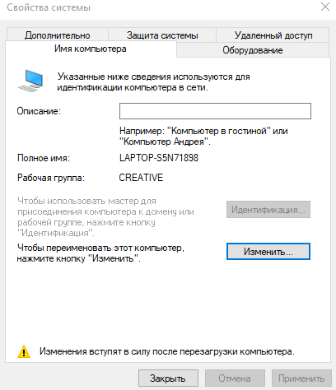

- Организация сетевого доступа к ресурсу
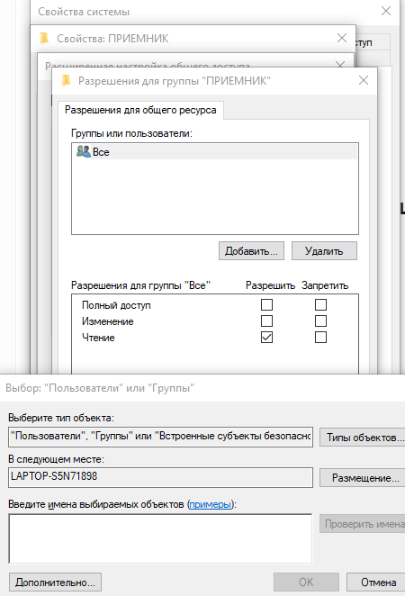
- Щёлкните правой кнопкой мыши по папке «Приёмник», откройте «Свойства», перейдите на вкладку «Доступ», установите переключатель в положение «Открыть общий доступ к этой папке», нажмите кнопку «Разрешения», добавьте пользователя «Все» и установите для него разрешение только на чтение, нажмите «ОК», затем перейдите на вкладку «Безопасность», нажмите «Изменить» → «Добавить», введите «Все», подтвердите добавление, выделите пользователя «Все» и назначьте ему разрешения согласно образцу (обычно «Чтение и выполнение», «Чтение», «Просмотр содержимого папки»)
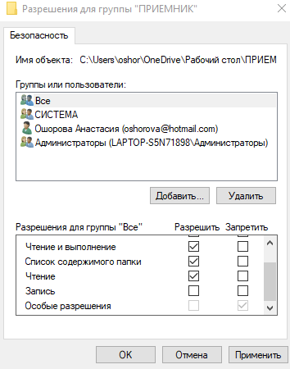

- Откройте «Сеть» в проводнике, найдите и откройте компьютер с вашим именем, в списке общих ресурсов убедитесь, что папка «Приёмник» отображается и доступна для просмотра, что подтверждает корректность настройки общего доступа.

Ответы на вопросы:
- Компьютерная сеть — совокупность компьютеров, соединённых для обмена данными; виды: LAN (локальная), WAN (глобальная), MAN (городская), PAN (персональная) и др.
- Преимущества: совместный доступ к ресурсам, обмен информацией, централизованное управление, совместное использование оборудования, удалённая работа.
- Основные компоненты ЛВС: компьютеры, серверы, коммутаторы, маршрутизаторы, кабели, сетевые адаптеры.
- Функции сервера: хранение данных, управление доступом к ресурсам, обеспечение безопасности, поддержка сетевых служб (почта, веб и т. д.).
- Домен — группа компьютеров в сети с общей политикой безопасности и централизованным управлением (или зона в системе DNS с уникальным именем).
- Виды кабелей: витая пара (UTP/STP), коаксиальный, оптоволоконный.
- Коннектор — разъём для подключения кабеля к сетевому оборудованию (например, RJ-45 для витой пары).
- Модем служит для преобразования сигналов при передаче данных между разными средами (например, цифровой → аналоговый для телефонной линии).
- Сетевой адаптер (NIC) служит для подключения компьютера к сети и обмена данными (обеспечивает физический и канальный уровни взаимодействия).
- Топологии ЛВС: звезда (все к центральному узлу), кольцо (последовательно), шина (общий кабель), ячеистая (множество связей), дерево (иерархия); отличаются схемой соединения и надёжностью.
- Принципы управления: клиент-сервер (централизованное), одноранговое (децентрализованное), гибридное (комбинирование подходов).

